Note de version Alma –
Juillet 2019

Source : https://knowledge.exlibrisgroup.com/Alma/Release_Notes/009_2019/Alma_2019_Release_Notes?mon=201907BASE

Acquisitions

Lignes de commande à réclamer
Un onglet supplémentaire a été ajouté sous les lignes de commande en réclamation.
Pour les ressources dites ponctuelles, cet onglet affiche la date de réception de chaque exemplaire attendu et un lien vers l’éditeur d’exemplaire.
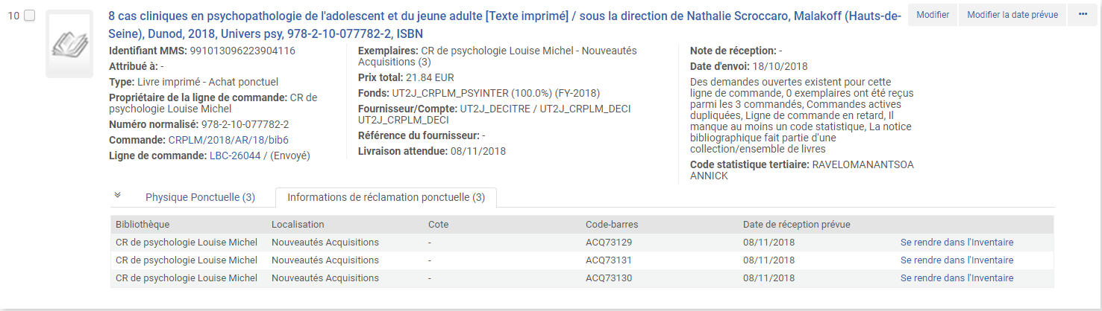

Pour les ressources dites continues, cet onglet affiche la description et la date de réception de chaque exemplaire attendu ainsi qu’un lien vers l’éditeur d’exemplaire.
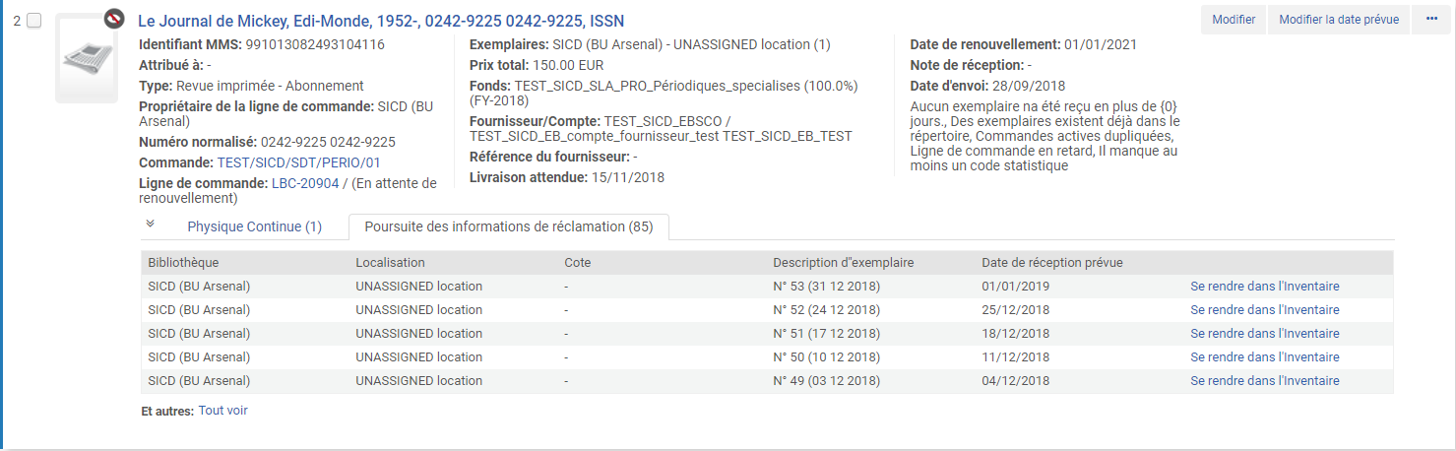

Gestion des données

Amélioration des fonctionnalités de recherche
De nouveaux opérateurs ont été ajoutés pour l’utilisation de l’index de recherche « Sujet ».
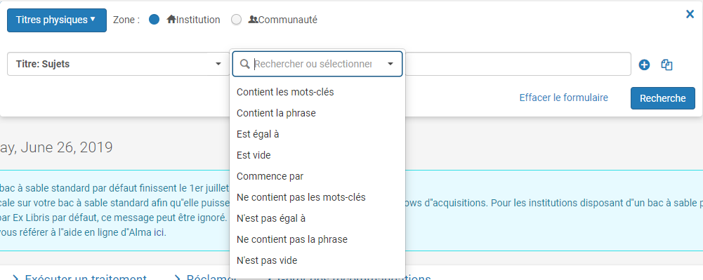

Ces opérateurs supplémentaires seront opérationnels à l’achèvement de la réindexation semestrielle de la base qu’Ex Libris lancera en juillet.
Il est à noter que cette opération rendra recherchable ou recherchable sous de nouveaux index un certain nombre de zones et sous-zones de notices bibliographiques et d’autorité (par exemple, la zone 333, « note sur le public destinataire »).

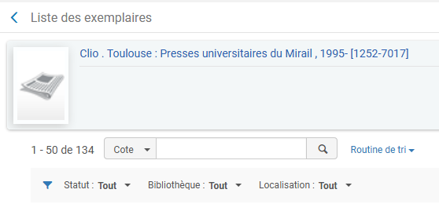

Sont proposés désormais, l’année, le volume, la description et la date de réception.
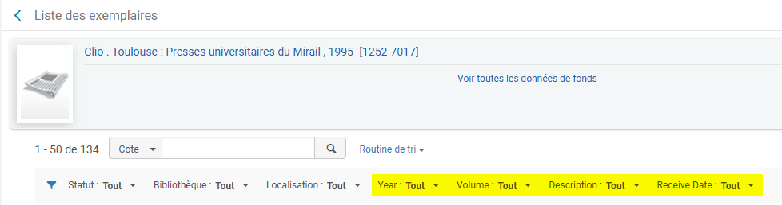

Gestion des ressources électroniques

Affichage en nombre illimité des services électroniques
La limite d’affichage simultané de vingt-cinq services électroniques peut être outrepassée en activant le paramètre enable_view_it_show_all_results dans la table « Autres paramètres » du menu d’administration « Ressources »

Enrichissement du profil de publication pour les inventaires électroniques
Le profil de publication de type « Général » supporte des champs d’information supplémentaires sur les inventaires électroniques.
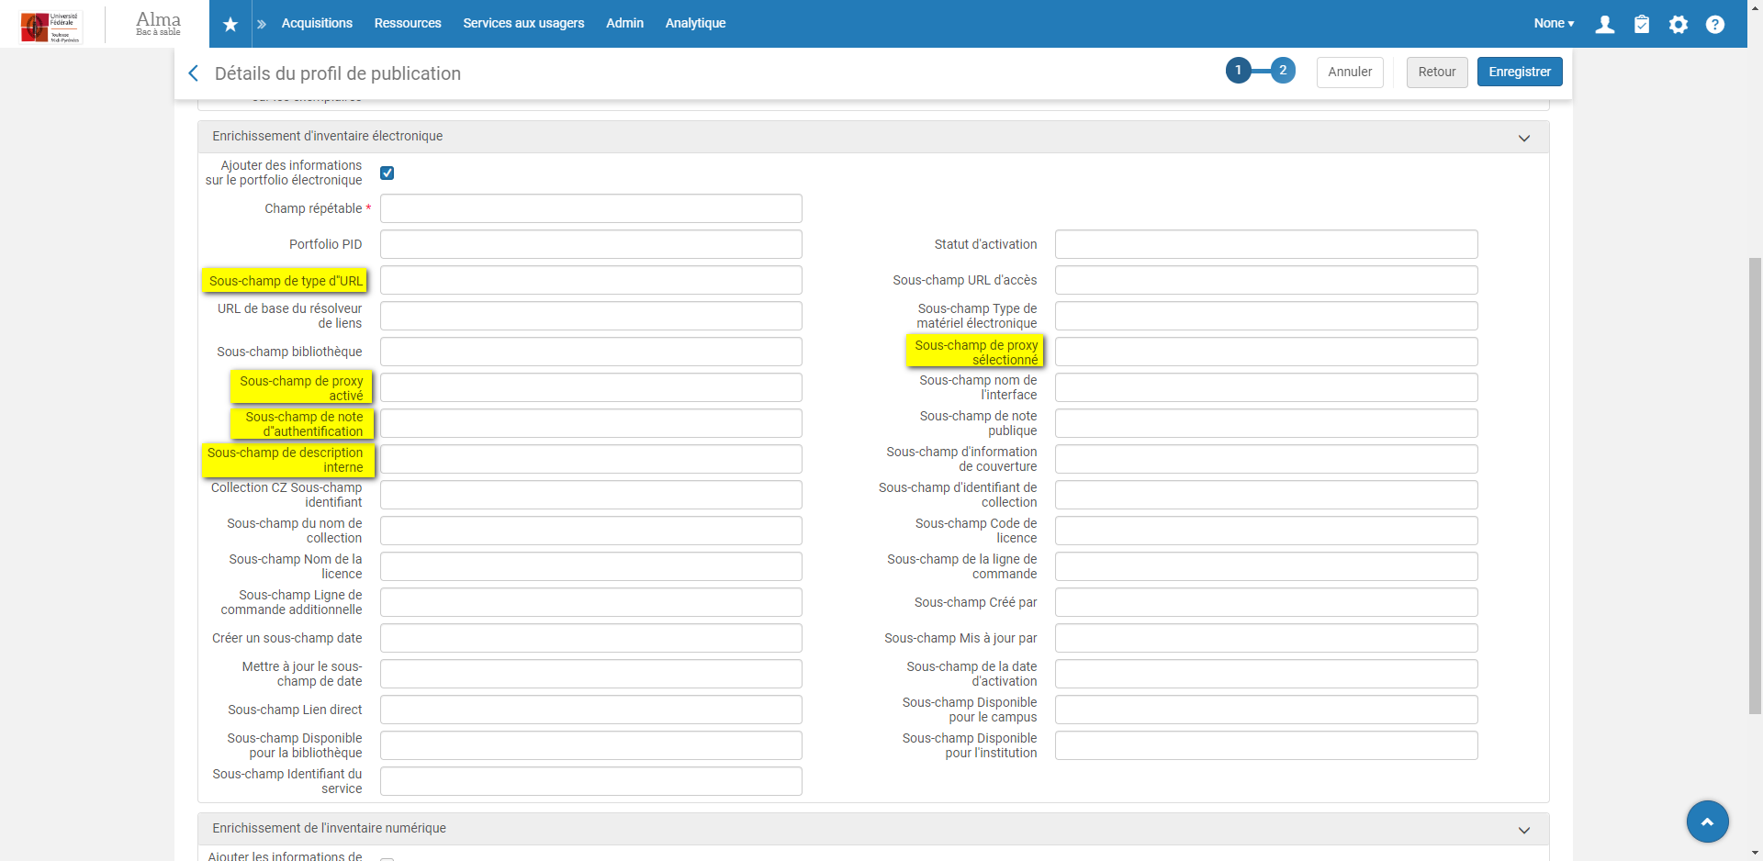

Enrichissement des données relatives aux portfolios créés dans Alma
Le formulaire de création de portfolios locaux a été enrichi d’un nouveau champ permettant de renseigner la langue du portfolio.
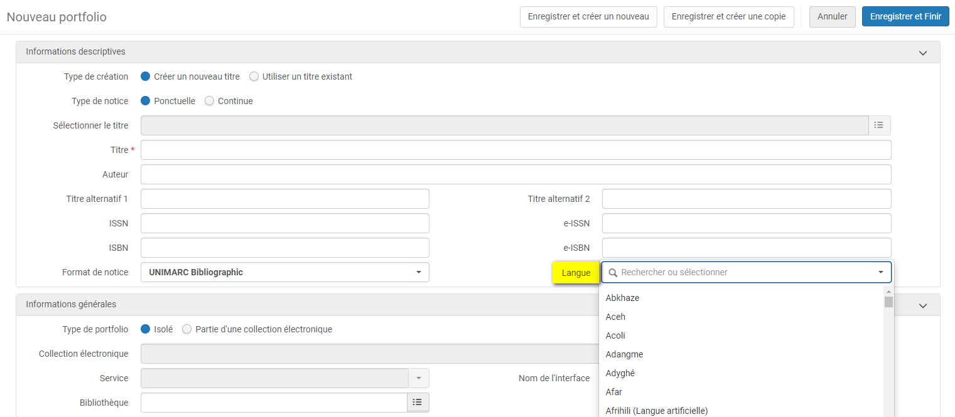

Le template du fichier de chargement des portfolios a également été mis à jour par l’ajout d’une colonne intitulée « LANGUAGE », située en avant-dernière position.

Services aux usagers

Amélioration du processus de traitement des demandes
Dans le contexte de demandes faites au niveau du titre, quelle que soit la disponibilité des exemplaires, et de demandes pour lesquelles le choix du lieu de retrait est laissé à l’appréciation du demandeur, les critères de sélection des holdings par Alma ont été améliorés.
Lorsqu’aucun exemplaire du titre demandé n’est disponible ou communicable à la bibliothèque de retrait sélectionnée, Alma sollicite prioritairement, désormais, les bibliothèques du même campus. Si aucune d’entre elles ne possède d’exemplaire disponible ou communicable, Alma vérifie ensuite la disponibilité du titre auprès des bibliothèques des autres campus et sollicite alors la bibliothèque affichant le temps de transit le plus court avec la bibliothèque désignée comme lieu de retrait.
En outre, la page « Prendre en rayon » propose désormais une option supplémentaire en plus de l’annulation de la demande (« Annuler la demande »), de l’indication que le titre est manquant (« Indiquer comme manquant ») ou de la possibilité de passer automatiquement la demande à une autre bibliothèque (« Ignorer la localisation ») : le transfert manuel de la demande (« Ignorer la localisation manuellement »).
Cette nouvelle option est comparable à la précédente, mais permet au bibliothécaire de déterminer lui-même le comportement d’Alma (privilégier les exemplaires du titre conservés dans le même campus, privilégier les exemplaires du titre conservés dans d’autres campus en fonction des temps de transit, privilégier le magasin distant défini comme « préféré aux autres localisations », retourner la demande à la bibliothèque qui l’a précédemment déclinée).

Amélioration du fonctionnement des demandes de réservation planifiée
Les conditions d’utilisation applicables au service « Réservation planifiée » ont évolué avec l’ajout d’une nouvelle condition « Booking resolution » (en français dans Alma : « Résolution de réservation »).
La sélection d’un des paramètres utilisables (minutes, heures, jours ou jours jusqu’à la réouverture) va déterminer la tranche de réservation affichée pour le lecteur : uniquement des jours si « Days » ou « Days plus overnight » est sélectionné ; des jours, heures et minutes si « Minutes » est sélectionné ; des jours, heures et minutes si « Hours » est sélectionné avec un message avertissant que les minutes ne doivent pas être renseignées.

Amélioration de l’affichage des notes des dossiers des usagers
Les notes créées dans les dossiers des usagers peuvent désormais être affichées sous la forme de fenêtre pop-up à l’ouverture du dossier – la même fenêtre pop-up que celle qui signale retards et blocages.
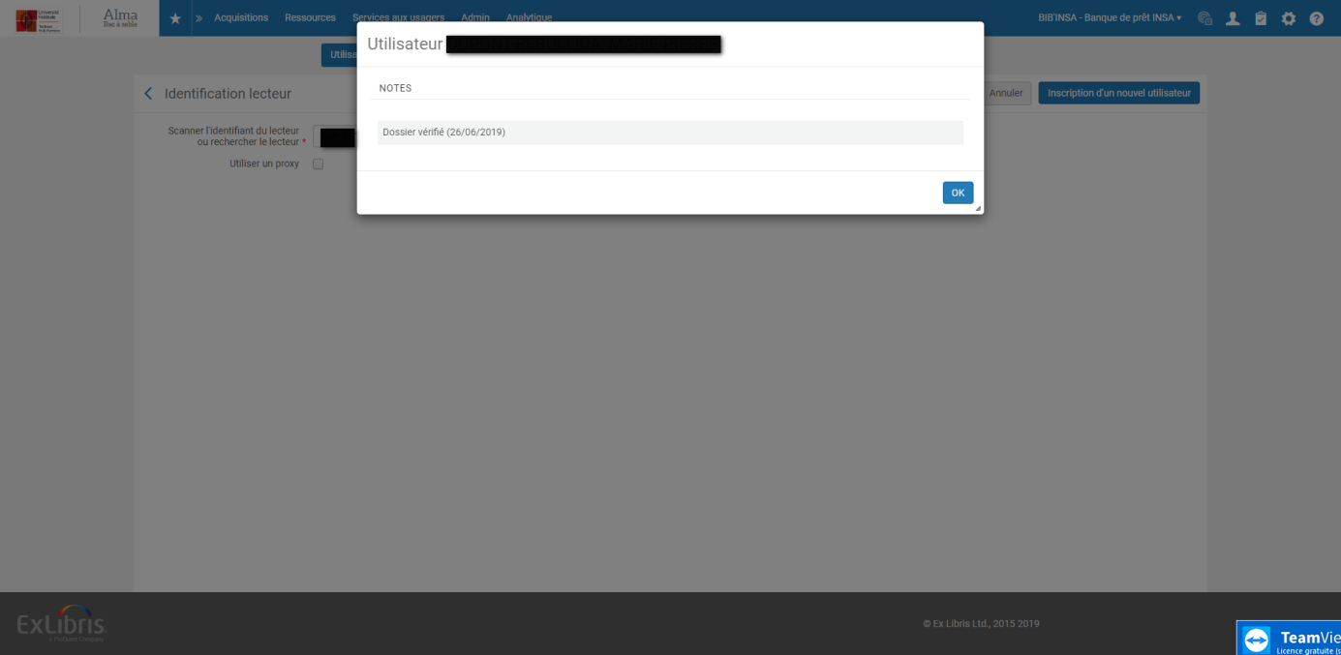

L’ajout d’une note sous forme de fenêtre pop-up se fait toujours de la même manière. Il suffit juste de cocher la case « Note contextuelle ».
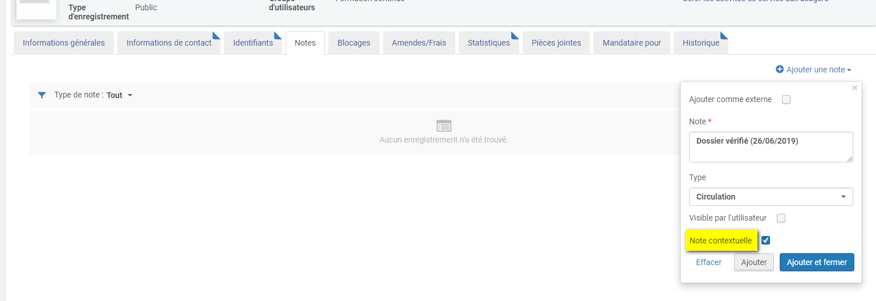

Il est à noter que cet affichage se cumule avec l’affichage de la note dans le bloc de notes. Les notes déjà créées avant la version de juillet continueront d’ailleurs à n’apparaître que dans ce bloc.

Affichage du nom préféré
Le nom de famille préféré, le prénom préféré et le deuxième prénom préféré sont utilisés pour l’affichage dans Alma à la place du nom de famille, du prénom et du deuxième prénom. Ils sont également utilisés pour dans l’entête des lettres, le service aux usagers et les réservations sur étagère.

Alma Analytics

Extension des possibilités d’exportation programmée des rapports Alma Analytics
A l’envoi par mail s’ajoute désormais un nouveau mode d’envoi des rapports Alma Analytics programmés : l’envoi par serveur SFTP.
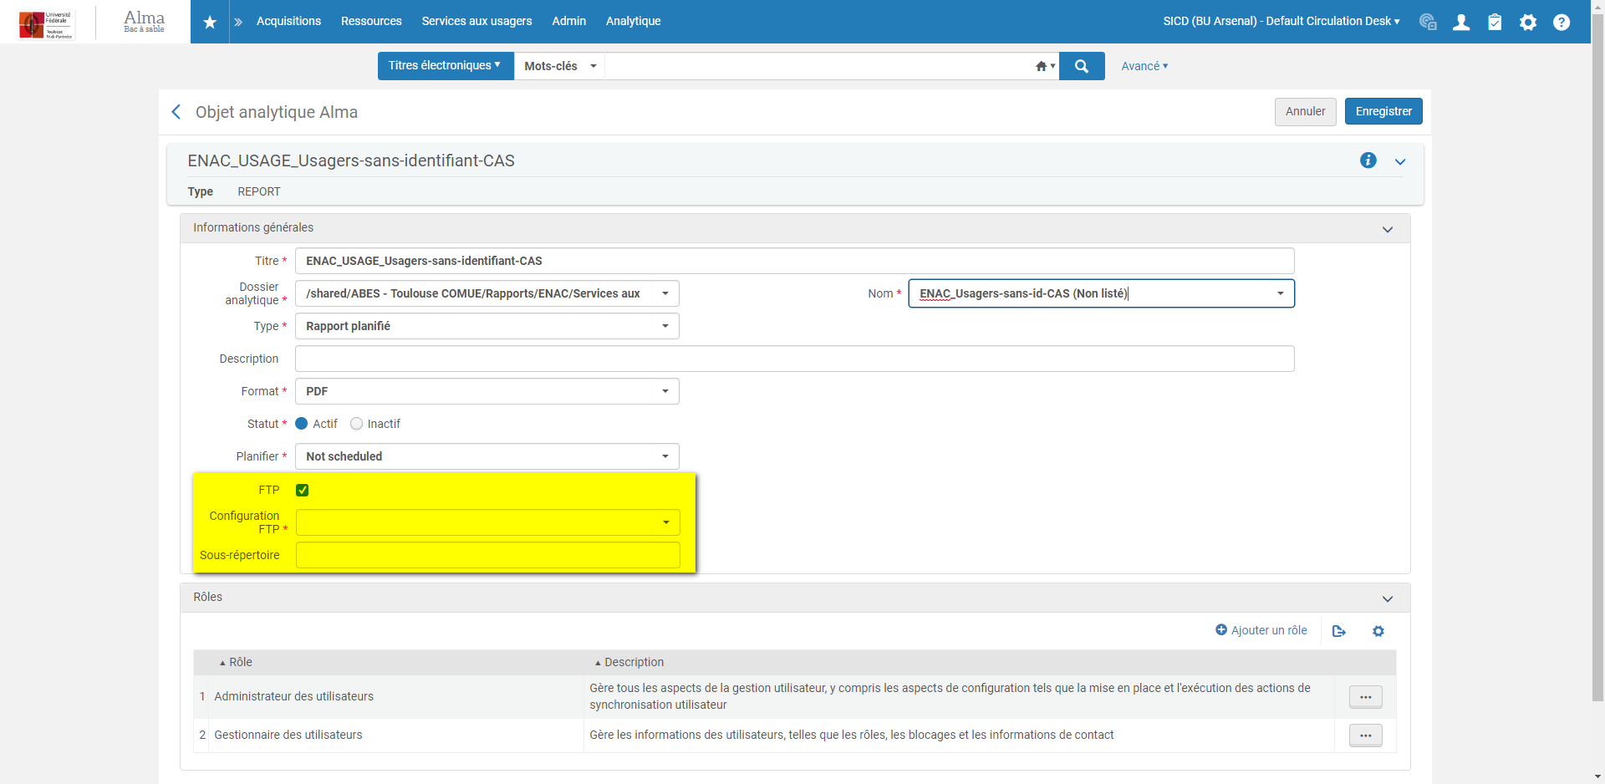

Comme souligné par Ex Libris, cette fonction offre l’intérêt de permettre un partage des rapports avec des personnes ou des services non-utilisateurs d’Alma.

Renommage de champs
Le champ « Alternative Call Number » (ie. cote alternative de l’exemplaire) devient « Item Call Number » ; le champ « Alternative Call Number Type » (ie. cote alternative de l’exemplaire) devient « Item Call Number Type ».

Administration générale

Nouvelles recommandations DARA
DARA, la fonction de recommandations d’Alma, étend son champ d’activité à deux nouveaux domaines :
- Les acquisitions : DARA identifie pour les profils d’intégration de type « Nouvelle commande API », ceux qui n’ont pas les options de validation des informations de commande activées et notamment l’option « Le solde du compte est insuffisant pour couvrir l'engagement », qui permet de bloquer la création d’une commande par API lorsque le budget imputé n’est pas suffisamment abondé
- Les portfolios électroniques : DARA identifie les portfolios indisponibles qui nécessitent une activation.
Cette dernière recommandation est basée sur un rapport Alma Analytics ad hoc enregistré dans le dossier de l’institution. Ce rapport peut être modifié par cette dernière, au besoin.
Cette dernière recommandation n’ayant pas pu être testée, la note de version du mois prochain apportera des compléments dessus. On notera, au passage, que de nouvelles recommandations seront prochainement implémentées comme, semble-t-il, les titres à racheter en fonction du nombre de demandes créées.
L’accès à DARA se fait depuis une icône dédiée ou depuis le menu « Administrateur » (fonction « Gérer les recommandations »). L’affichage des différents types de recommandations dépend des rôles attribués aux agents.

